Ректор Волгоградского государственного медицинского университета
Владимир Вячеславович ШКАРИН
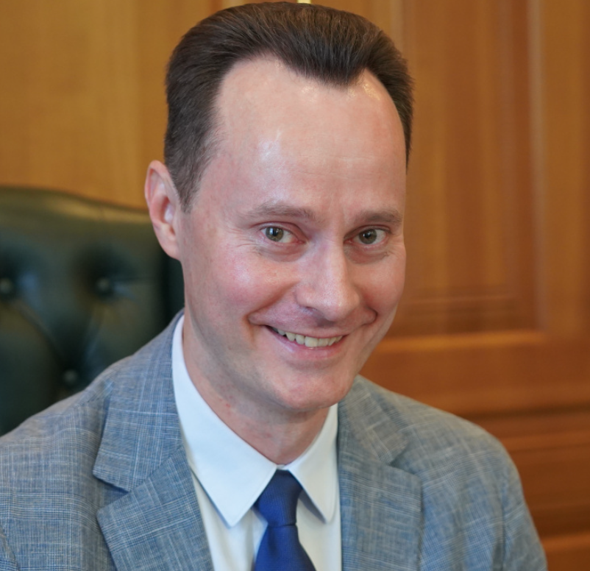
заведующий кафедрой общественного здоровья и здравоохранения Института НМФО,
доктор медицинских наук, профессор, Отличник здравоохранения,
заместитель председателя комитета по здравоохранению и охране общественного здоровья Волгоградской областной Думы,
сопредседатель регионального штаба Регионального отделения Народного фронта в Волгоградской области

Помощники ректора
Евгений Евгеньевич ДАНИЛЕНКО
Георгий Георгиевич ЗАЙЦЕВ
Дмитрий Викторович ТРОФИМОВ
Михаил Яковлевич ЛЕДЯЕВ

Президент Волгоградского государственного медицинского университета
Владимир Иванович ПЕТРОВ
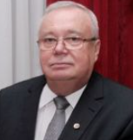
заведующий кафедрой клинической фармакологии и интенсивной терапии,
главный внештатный специалист – клинический фармаколог Минздрава России,
заслуженный деятель науки РФ, заслуженный врач РФ,
доктор медицинских наук, профессор, академик РАН

Первый проректор
Александр Николаевич АКИНЧИЦ
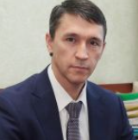
профессор кафедры хирургических болезней №1 Института НМФО, доктор медицинских наук, доцент
Ответственный за организацию личного приема заявителей:
ведущий инспектор по контролю за исполнением поручений Анна Александровна Кочетова

Проректор по образовательной деятельности
Дмитрий Валерьевич МИХАЛЬЧЕНКО
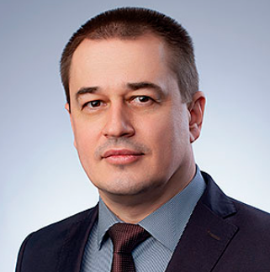
заведующий кафедрой пропедевтики стоматологических заболеваний
доктор медицинских наук, профессор
Ответственный за организацию личного приема заявителей:
ведущий инспектор по контролю за исполнением поручений Елена Игоревна Сафронова

Проректор по научной деятельности
Денис Александрович БАБКОВ
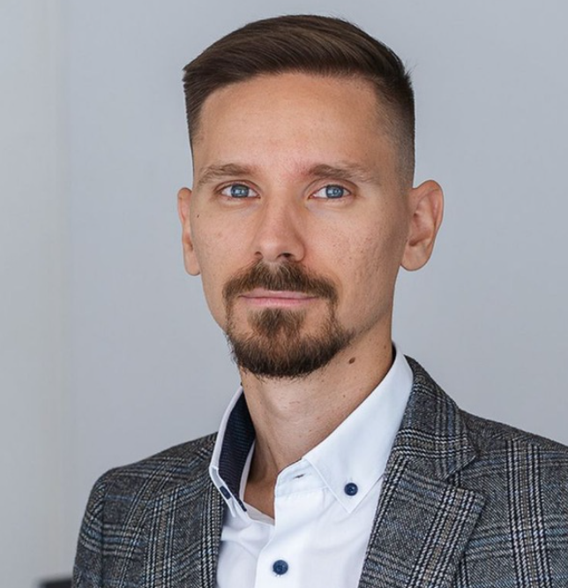
доктор фармацевтических наук
Ответственный за организацию личного приема заявителей:
помощник проректора Мария Александровна Кирсанова

Проректор по развитию регионального здравоохранения и медицинской деятельности
Ольга Николаевна БАРКАНОВА
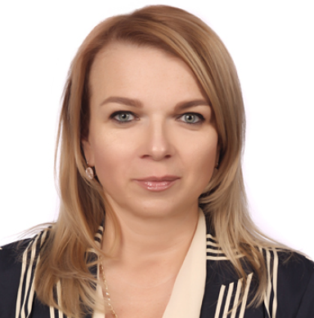
заведующий кафедрой фтизиопульмонологии, кандидат медицинских наук, доцент
Ответственный за организацию личного приема заявителей: помощник проректора Анна Сергеевна Фокина

Проректор по стратегическому развитию
Светлана Николаевна БУШЕНЕВА
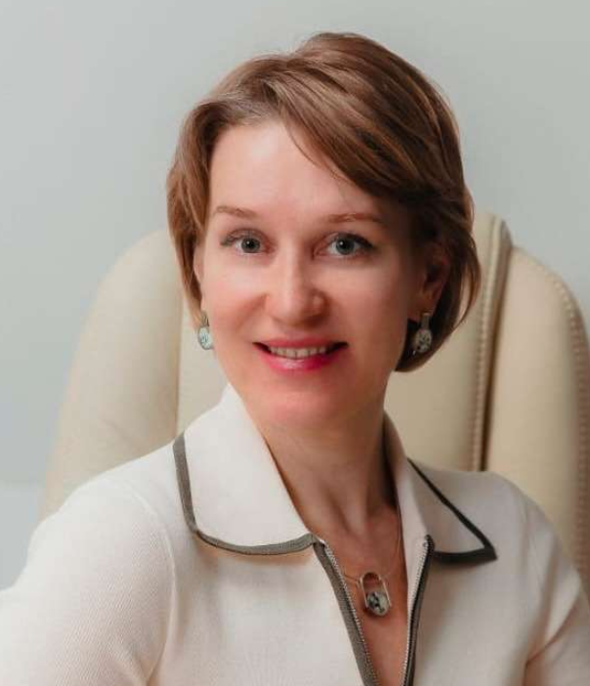
руководитель Учебного центра "Фабрика процессов" кафедры общественного здоровья и здравоохранения Института НМФО,
кандидат медицинских наук
Ответственный за организацию личного приема заявителей: помощник проректора Алеся Александровна Синенко
Проректор по молодежной политике и воспитательной деятельности
Данил Сергеевич ЛИПОВ
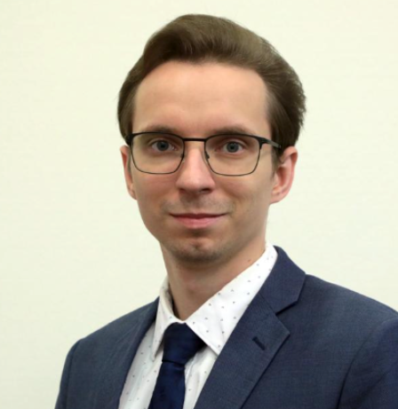
кандидат медицинских наук
Ответственный за организацию личного приема заявителей: начальник управления молодежной политики и воспитательной деятельности Зейналлы Рафаэль Риза оглы
Ученый секретарь Ученого совета
Ольга Сергеевна ЕМЕЛЬЯНОВА
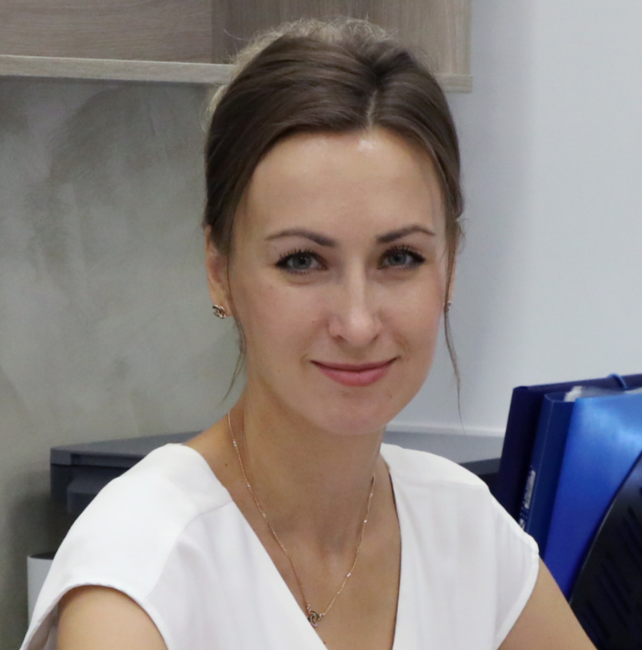
доцент кафедры общественного здоровья и здравоохранения Института НМФО, кандидат медицинских наук, доцент

Научный руководитель
Сергей Владимирович ДМИТРИЕНКО
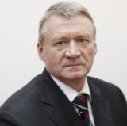
заведующий кафедрой ортопедической стоматологии и ортодонтии Института НМФО,
Заслуженный работник высшей школы РФ,
доктор медицинских наук, профессор

Советник при ректорате
Виктор Борисович МАНДРИКОВ
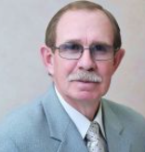
профессор кафедры физической культуры и здоровья,
заслуженный работник физической культуры и спорта РФ,
доктор педагогических наук, профессор

Директор филиала - Пятигорского медико-фармацевтического института
Ольга Альбертовна АХВЕРДОВА
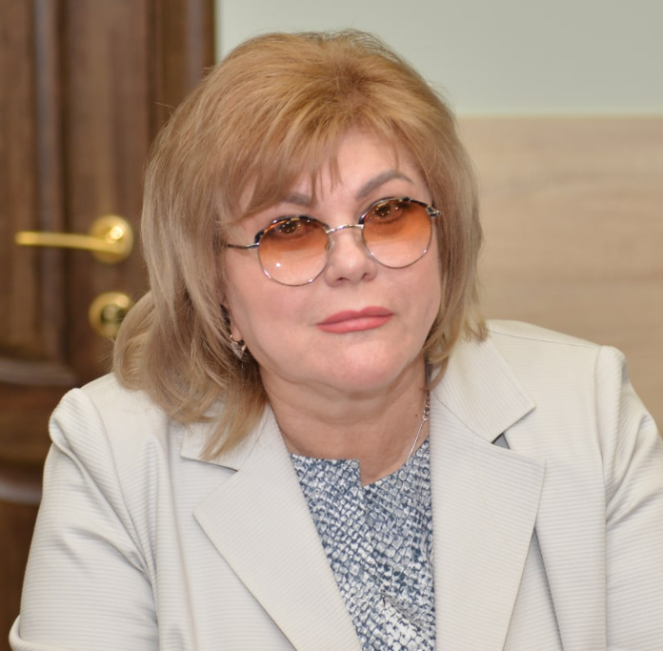
доктор психологических наук, профессор, заслуженный врач России, почетный работник высшего профессионального образования

Руководство ПМФИ
Пятигорский медико-фармацевтический институт – филиал федерального государственного бюджетного образовательного учреждения высшего образования «Волгоградский государственный медицинский университет»

Информация о руководителе образовательной организации
№ | Фамилия, имя, отчество (при наличии) | Должность руководителя |  | Адреса электронной почты
1 | Ахвердова Ольга Альбертовна | директор института |  | director@pmedpharm.ru

Информация о заместителях руководителя образовательной организации
№ | Фамилия, имя, отчество (при наличии) | Должность заместителя |  | Адреса электронной почты
1 | Кобзев Алексей Геннадьевич | заместитель директора по административно-хозяйственной работе |  | AlekseyGKobzev@yandex.ru
2 | Магомедов Шамхал Хадисович | Помощник директора по развитию |  | m_shamkhal05@mail.ru
3 | Трегубов Иван Сергеевич | помощник директора по общим вопросам |  | pmfi.tregubov@mail.ru
4 | Тарасьян Наталья Александровна | помощник директора по социально-экономическим вопросам |  | tarasyan.nat@yandex.ru
5 | Кодониди Иван Панайотович | заместитель директора по учебной и воспитательной работе |  | kodonidiip@mail.ru
6 | Шуйский Андрей Сергеевич | заместитель директора по международной и межрегиональной деятельности |  | shuyskiyas@pmedpharm.ru
7 | Говердовская Елена Валентиновна | заместитель директора по непрерывному образованию |  | e.v.goverdovskaya@pmedpharm.ru
8 | Коновалов Дмитрий Алексеевич | заместитель директора по научной работе |  | d.a.konovalov@pmedpharm.ru

Информация о руководителях филиалов образовательной организации (при наличии)
У образовательной организации нет филиалов

Информация о руководителях представительств образовательной организации (при наличии)
У образовательной организации нет представительств

Члены ученого совета
№ | ФИО | Должность | Учёная степень | Учёное звание
1 | Абисалова Ирина Леонидовна | заведующий кафедрой патологии | кандидат фармацевтических наук | Доцент
2 | Ахвердова Ольга Альбертовна | директор института | Доктор психологических наук, кандидат медицинских наук | Профессор по кафедре клинической психологии
3 | Дьякова Ирина Николаевна | декан фармацевтического факультета | кандидат фармацевтических наук | доцент
4 | Кобзев Алексей Геннадьевич | заместитель директора по административно-хозяйственной работе | Без ученой степени | Без ученого звания
5 | Кодониди Иван Панайотович | заместитель директора по учебной и воспитательной работе | доктор фармацевтических наук | доцент
6 | Манар Абделькрим | декан факультета по обучению иностранных граждан | кандидат фармацевтических наук | доцент
7 | Поздняков Дмитрий Игоревич | заведующий кафедрой фармакологии с курсом клинической фармакологии, заведующий центром доклинических исследований | кандидат фармацевтических наук | Доцент
8 | Симонян Татьяна Владимировна | и.о. заведующего кафедрой | кандидат медицинских наук | Без ученого звания
9 | Тер-Акопов Гукас Николаевич | заведующий кафедрой менеджмента и экономики | кандидат экономических наук | Доцент
10 | Фогель Андрей Владимирович | и.о. заведующего кафедрой морфологии, и.о. декана медицинского факультета | кандидат биологических наук | Без ученого звания
11 | Шестаков Геннадий Николаевич | заведующий кафедрой фармацевтического товароведения, гигиены и экологии | кандидат фармацевтических наук | доцент
12 | Агапитов Леонид Игоревич | И.о. заведующего кафедрой терапевтических дисциплин | доктор медицинских наук | Без ученого звания
13 | Налбандян Раиса Хореновна | председатель Студенческого совета | Без ученой степени | Без ученого звания
14 | Гацан Владимир Владимирович | заведующий кафедрой организации и экономики фармации | доктор фармацевтических наук | профессор
15 | Говердовская Елена Валентиновна | заместитель директора по непрерывному образованию | доктор педагогических наук | профессор
16 | Гречкин Денис Сергеевич | начальник юридического отдела | Без ученой степени | Без ученого звания
17 | Гусова Берта Ахматовна | заведующий кафедрой медицины катастроф | кандидат медицинских наук | доцент
18 | Злобина Ирина Борисовна | начальник отдела кадров | Без ученой степени | Без ученого звания
19 | Казуб Валерий Тимофеевич | заведующий кафедрой физики и математики | доктор технических наук | профессор
20 | Компанцев Дмитрий Владиславович | заведующий кафедрой фармацевтической технологии с курсом медицинской биотехнологии | доктор фармацевтических наук | доцент
21 | Коновалов Дмитрий Алексеевич | заместитель директора по научной работе | доктор фармацевтических наук | профессор
22 | Лазарян Джон Седракович | заведующий кафедрой токсикологической и аналитической химии | доктор фармацевтических наук | профессор
23 | Мосейко Ирина Алексеевна | главный бухгалтер | Без ученой степени | Без ученого звания
24 | Оганесян Эдуард Тоникович | заведующий кафедрой органической химии | доктор фармацевтических наук | профессор
25 | Павлюк Ольга Михайловна | Председатель первичной профсоюзной организации, начальник отдела по молодежной политике и воспитательной деятельности | кандидат филологических наук | Без ученого звания
26 | Ремезова Ирина Петровна | заведующий кафедрой биологической химии | доктор фармацевтических наук | доцент
27 | Щекин Анатолий Федорович | Заведующий кафедрой физического воспитания и здоровья | кандидат педагогических наук | доцент
28 | Щербакова Лариса Ивановна | заведующий кафедрой неорганической, физической и коллоидной химии, ученый секретарь | кандидат фармацевтических наук | доцент

